Министерство образования Республики Беларусь

Учреждение образования

Кафедра ИИТ

Лабораторная работа №3

По дисциплине «Традиционные и интеллектуальные информационные технологии»

# Тема: « **Решение задач методом случайного поиска.**»

Выполнил:

Студент 1 курса

Группы ИИ-23

Романюк А.П.

Проверил:

Анфилец С. В.

2023

Вариант 8

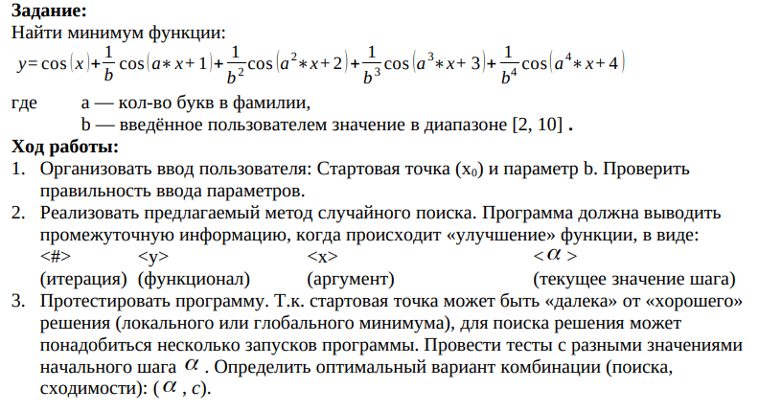

Код программы:

#include <iostream>

#include <cmath>

using namespace std;

double f(double x, double b) {

return cos(x) + (1 / b) * cos(7 * x + 1) + (1 / pow(b, 2)) * cos(49 * x + 2) + (1 / pow(b, 3)) * cos(343 * x + 3) + (1 / pow(b, 4)) * cos(2401 * x + 4);

//return sin(x);

}

double frand(double fMin, double fMax)

{

double f = (double)rand() / RAND_MAX;

return fMin + f * (fMax - fMin);

}

int main() {

srand(time(NULL));

double x1,x2,y, b, alf = 100, iter = 1;

cout << "введите начальную точку\n";

cin >> x1;

cout << "введите параметр b [2,10]\n";

cin >> b;

cout << iter << "# " << "y = " << f(x1, b) << " x = " << x1 << " alpha=" << alf<<endl;

while (alf > 0.000001) {

iter++;

x2 = x1 + alf * frand(-1, 1);

if (f(x2, b) < f(x1, b)) {

x1 = x2;

cout << iter << "# " << "y = " << f(x1, b) << " x = " << x1 << " alpha=" << alf << endl;

}

alf *= 0.8;

}

}

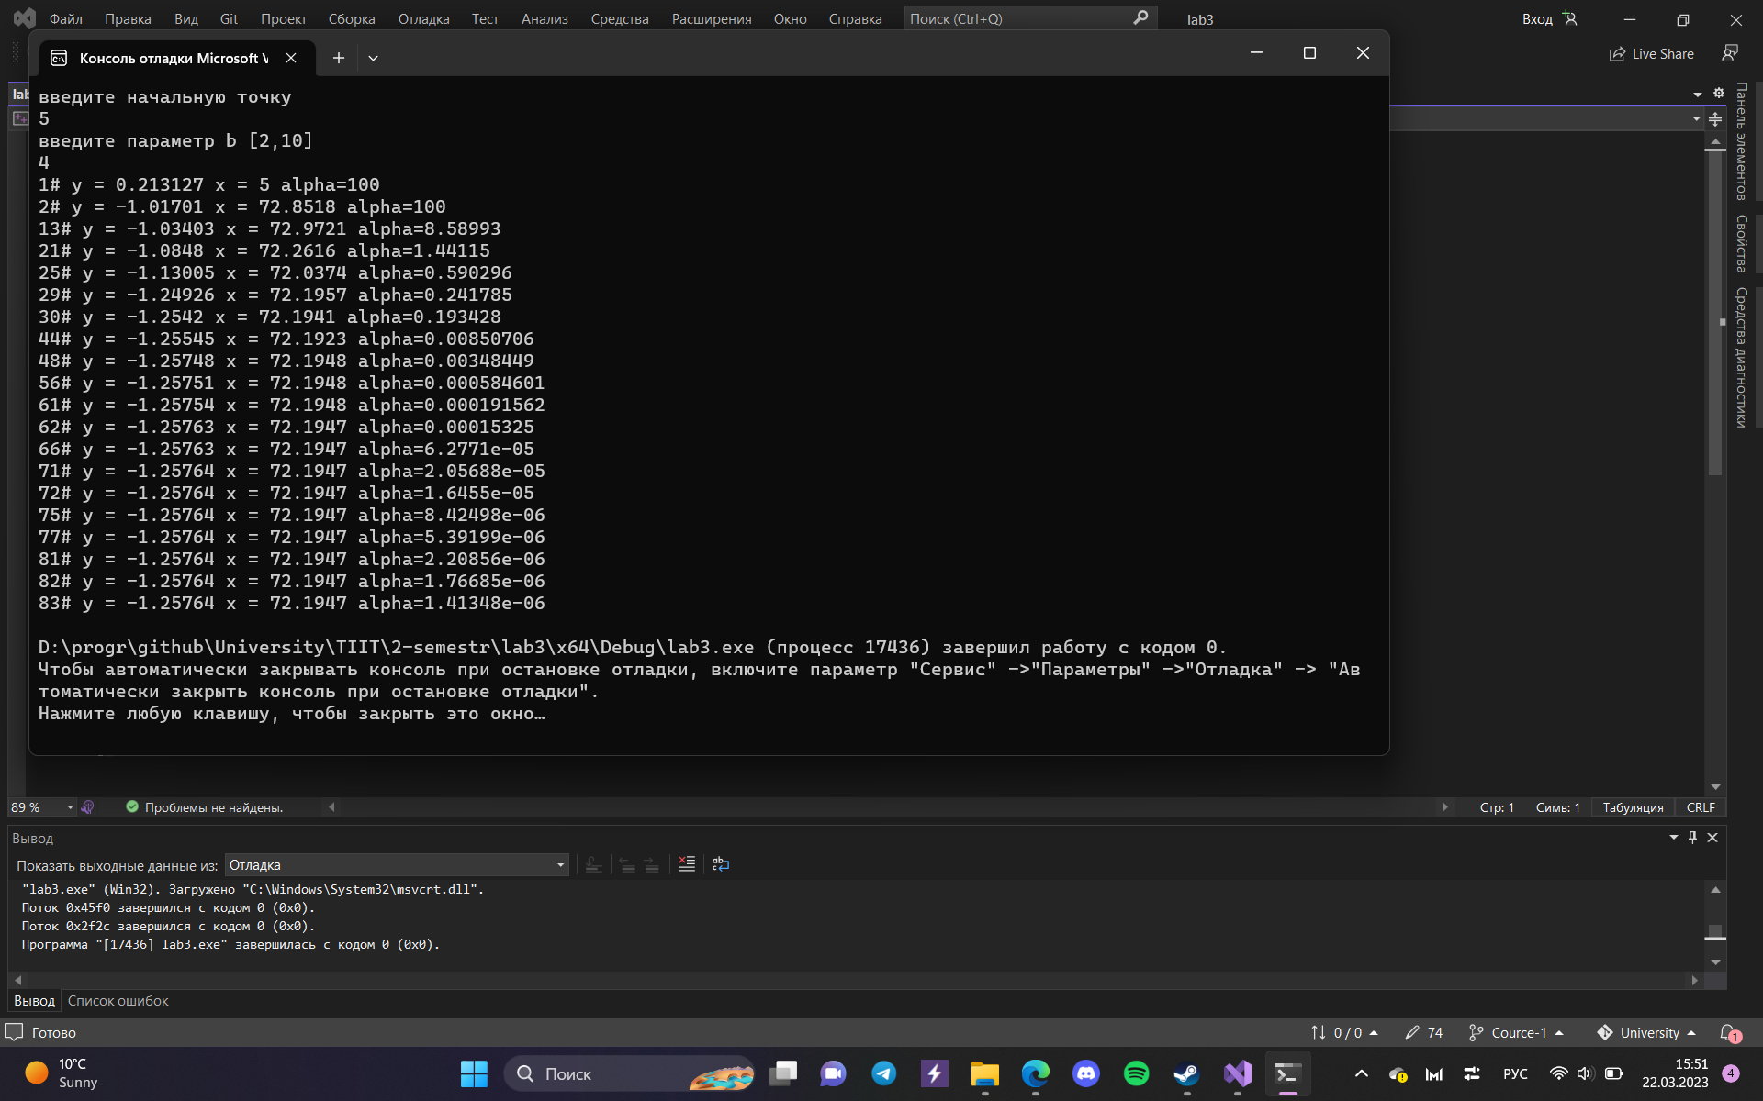

Вывод: Изучил решение задач методом случайного поиска.